

TripleSFootball

Trabalho prático da UC Programação Orientada a Objetos

94166

Samuel de Almeida Simões Lira

81667

Daniel José Coutinho Gonçalves de Faria

93253

David Alexandre Ferreira Duarte

Índice

Introdução 3

Descrição da solução 4

Arquitetura 4

*Package* gestão 5

Jogador --5

Avancado 5

Defesa 6

GuardaRedes 6

Lateral 6

Medio 6

Equipa 6

*Package* main 7

Parser 7

TripleSFootball 7

Menu 8

UserInterface 8

LinhaIncorretaException 9

Main 9

Diagrama de Classes 10

10

Descrição da Aplicação 11

Conclusões 16

# Introdução

No âmbito da unidade curricular Programação Orientada a Objetos foi proposto aos alunos que criassem um Sistema de gestão e simulação de equipas de um determinado desporto. No caso desta solução o desporto escolhido foi o futebol.

A aplicação desenvolvida permite, de acordo com o solicitado nos campos 2.1 e 2.2 do enunciado, as seguintes funções:

- Criar Jogadores;

- Criar Equipas;

- Associar Jogadores a Equipas;

- Consultar Jogadores;

- Consultar Equipas;

- Transferência de um jogador para uma nova equipa e consequente registo em historial;

- Cálculo do resultado de um jogo entre duas equipas (em função de um cálculo baseado na habilidade do 11 de cada equipa);

- Definição das equipas titulares;

- Programação das substituições (efetuadas no intervalo);

- Gravar o estado de jogo em ficheiro;

- Carregar o estado de jogo de um ficheiro.

# Descrição da solução

## Arquitetura

A solução desenvolvida está dividida em dois “packages”:

* Gestão – De onde farão parte todas as classes relacionadas com a gestão dos dados do jogo. Criação de elementos tanto de jogador como de equipa;
* Main – Que contém as classes relacionadas com o estado, execução e carregamento do jogo.

No *package* Gestão podem encontrar-se as seguintes classes:

* Jogador
* Equipa
* Jogo
* Avancado
* Defesa
* GuardaRedes
* Lateral
* Medio

No *package* Main podem encontrar-se as seguintes classes:

* Crono
* Main
* Menu
* Parser
* TripleSFootball
* UserInterface

## *Package* gestão

### Jogador

Esta é uma classe abstrata e os seus atributos são a base da composição de qualquer jogador em TripleSFootball.

Cada jogador possui as seguintes variáveis privadas:

* nome :: String
* camisola :: int
* velocidade :: int
* resistência :: int
* destreza :. int
* impulsão :: int
* jogoDeCabeca :: int
* remate :: int
* capacidadeDePasse :: int
* historial :: List<String>

Em Jogador é ainda possível encontrar métodos de construção (vazio e parametrizado), *getters*  e *setters* para todas as variáveis de instância, métodos *clone(), toString()* e *equals()*.

Para além destes existem ainda dois métodos abstratos: *calculaHabilidade()* e *jogadorParaLinha()*.  
O método *calculaHabilidade()* é abstrato porque cada tipo de jogador (Defesa, Médio, Lateral, e.t.c) tem atributos únicos dele e assim sendo cada posição terá a sua habilidade calculada de forma diferente.

O método *jogadorParaLinha()* é um método de auxílio à gravação do estado de jogo e a razão de ser abstrato é a mesma razão que está na origem do *calculaHabilidade()*, diferente número de atributos requerem formas diferentes de serem escritos em ficheiro os dados de um Jogador.

### Avancado

A classe *Avancado* é uma *subclass* de *Jogador* e as suas variáveis de instância são relativas aos pesos que os atributos de um avançado têm no seu cálculo de habilidade. Estas variáveis estão presentes em todas as subclasses de *Jogador* embora possam existir em quantidade diferente consoante a posição em questão.

Relativamente aos métodos existem os todos os métodos base tal como em Jogador (*clone(), toString(), equals()* e construtores), existe o método *parse(input :: String)*  que auxilia na adição de um *Avancado* (neste caso) ao estado do jogo, *jogadorParaLinha()* que traduz a informação do *Avancado* numa linha passível de ser lida de volta para um novo estado de jogo e por fim o método  *calculaHabilidade()*  que como já foi explicado anteriormente serve para calcular a habilidade do jogador em causa tendo em conta o valor das suas características (*velocidade, destreza, remate, e.t.c)* e os pesos relativos a essas características.

### Defesa

Em tudo semelhante à classe *Avancado.*

### GuardaRedes

Em tudo semelhante à classe *Avancado* com a excessão de ter mais duas varíaveis de instância, a *elasticidade* e consequentemente o seu peso (*pElasticidade)*.

### Lateral

Em tudo semelhante à classe *Avancado* com a excessão de ter mais duas varíaveis de instância, a *cruzamento* e consequentemente o seu peso (*pCruzamento)*.

### Medio

Em tudo semelhante à classe *Avancado* com a excessão de ter mais duas varíaveis de instância, a *recuperacao* e consequentemente o seu peso (*pRecuperacao)*.

### Equipa

Esta classe é uma estrutura que armazena os jogadores de uma equipa no TripleSFootball.

A classe equipa tem como variáveis privadas:

* camisolas :: int[]
* nome :: String
* jogadores :: List<Jogador>

Na Equipa encontra-se ainda métodos de construção (vazio e parametrizado), *getters* e *setters* para todas as variáveis de instância, métodos *clone(), toString()* e *equals()*.

Para além destes existem ainda *atualizaCamisolas(List<Jogador>), addJogador(Jogador),* *getJogadorByNumber(int),* *equipaTemJogador(Jogador), removeJogador(Jogador)* e *habilidade_Equipa().* O método *atualizaCamisolas*tem como objetivo verificar que apenas existe um único jogador para cada número de camisola na equipa. Por sua vez, o método *habilidade_Equipa* calcula a média habilidade dos jogadores da equipa. Os métodos *addJogador* e *removeJogador* servem para atualizar a equipa adicionando e removendo um jogador respetivamente. O método *getJogadorByNumber* procura um jogador pelo seu número de camisola na equipa. Por fim*, equipaTemJogador* devolve *true* caso exista determinado jogador na equipa e *false* caso contrário. A Equipa implementa também o método *parse* que tem o mesmo objetivo que na classe Jogador.

## *Package* main

### Parser

A classe *Parser* é a “ponte” entre um estado de jogo guardado em ficheiro e um estado de jogo na aplicação com todos os objetos criados.

Esta classe possui três variáveis de instância, são elas:

* + equipas :: Map<String,Equipa>
  + jogadores :: Map<String,Jogador>
  + jogos :: List<Jogo>

A classe em questão não possui construtores nem métodos *clone(), toString() e quals()* mas tem *getters* para cada variável.

*lerFicheiro(path :: String)* é um método que permite armazenar numa lista de *String* a informação relativa a um estado de jogo

Contudo a aplicação possibilita também a gravação de um estado de jogo e aí entram estes dois métodos: *estadoParaLista(tsf :: TripleSFootball)*  e *escreverFicheiro(path :: String, tsf :: TripleSFootball)*. *estadoParaLista* é um método que permite pegar num estado de jogo, com todos os seus jogadores, equipas e jogos, e com o auxílio de métodos de *Jogador* referidos anteriormente transformar este estado numa lista de *String* a ser usada pelo método *escreverFicheiro* que irá escrever linha a linha num ficheiro de texto o estado atual do jogo.

O método *parse(path :: String)* tem como objetivo criar a partir da lista que retorna o método *lerFicheiro* criar os objetos de *Jogador, Equipa e Jogo* transformando toda esta informação num estado de jogo na aplicação.

### TripleSFootball

*TripleSFootball*  é a classe que representa o estado do jogo numa determinada altura. Nesta classe é encontrada informação relativa a cada objeto do jogo em tempo real.

Eis as variáveis de instância desta classe:

* + equipas :: Map<String,Equipa>
  + jogadores :: Map<String,Jogador>
  + jogos :: List<Jogo>

Esta classe possui os seguintes métodos de instância:

* addJogador(j :: Jogador)
* adicionarJogo(j :: Jogo)
* existeJogador(nome :: String)
* existeEquipa(nome :: String)
* existeJogadorNaEquipa(nomeJogador :: String, nomeEquipa :: String)
* adicionaEquipa(equipa :: Equipa)
* transfereJogador(nomeJogador :: String, nomeEquipaDestino :: Equipa)

Para além destes possui ainda os métodos *getters*  e *setters*.

### Menu

A classe *Menu* é a vista desta aplicação.  
A partir dela é possível uma interação com o utilizador com base em listas de opções com números associados que permitem uma utilização intuitiva desta.

Eis as variáveis de instância desta classe:

* opcoes :: List<String>
* disponivel :: List<MenuPreCondition>
* handlers :: List<MenusHandler>

O construtor de um objetode *Menu* recebe uma lista de *String* que são as opções a imprimir no terminal do utilizador e ficam alocadas em *opcoes.*

Como métodos de instância existem:

* run() :: void
* setPreCondition(i :: int, b : MenuPreCondition) :: void
* setHandler(i : int, h :: MenuHandler) :: void
* show() :: void
* readOption() :: int

Existem ainda duas interfaces: *MenuHandler*  e *MenuPreCondition* sendo a primeira para ligar uma opção do utilizador a um método na aplicação e a segunda para validar ou não a impressão de uma opção no terminal.

### UserInterface

*UserInterface* é o controlador da aplicação.  
Faz gestão das interações do utilizador com o estado do jogo.

Esta classe tem as seguintes variáveis de instância:

* p :: Parser
* tsf :: TripleSFootball
* scin :: Scanner

Como construtor tem apenas o construtor vazio.

Eis os métodos de instância desta classe:

* run() :: void
* comecarJogo() :: void
* criarJogador() :: void
* criaGuardaRedes() :: void
* criaMedio() :: void
* crialateral() :: void
* criaJogadorElse() :: void
* criarEquipa() :: void
* iniciarJogo() :: void
* calculaProbMarcar(eCasa :: List<Jogador>, eFora :: List<Jogador>) :: int
* listarEquipas() :: void
* listarJogadores() :: void
* listarJogadoresEquipa() :: void
* transferirJogador() :: void
* salvarJogo() :: void

Alguns destes métodos são auxiliares e poderiam estar implementados na classe *TripleSFootball*.

### LinhaIncorretaException

Exceção criada com vista no controlo de erros de linhas lidas de ficheiro.

### Main

Esta classe tem como única função criar um *UserInterface* e chamar o método *run()* desse *UserInterface* iniciando assim a aplicação.

# Diagrama de Classes

# 

Figura 1 - Diagrama de Classes

# Descrição da Aplicação

No menu inicial são apresentadas duas opções: O utilizador pode decidir entre começar um novo jogo (a partir do estado facultado pelos docentes) ou carregar um jogo (a partir de um estado gravado previamente).

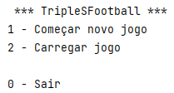

Figura 2 – Menu inicial

Após escolher o estado com o qual pretende jogar, é apresentado ao utilizador a seguinte lista de funcionalidades:

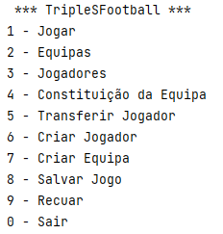

Figura 3 - Menu Principal

Se optar pela opção 1, Jogar, o utilizador é levado para um estado de pré-jogo onde deverá escolher as equipas que se irão defrontar assim como os onzes iniciais e ainda substituições se assim o entender.

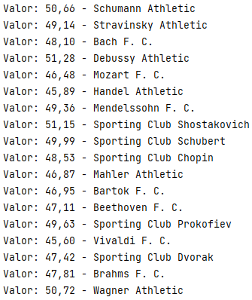

Figura 4 - Lista de Equipas Para o Confronto

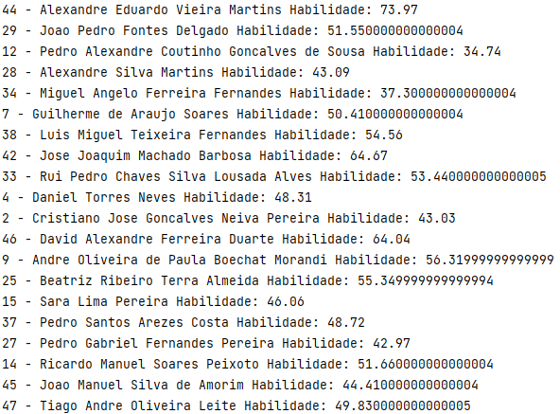

Figura 5 - Lista De Jogadores de Uma das Equipas Selecionadas

Tendo agora acesso aos valores de habilidade dos jogadores e aos números das suas camisolas o utilizador pode agora escolher os jogadores para formarem o 11 inicial e ainda programar as substituições.

Após este processo é apresentado ao utilizador o resultado da partida.



Figura 6 - Apresentação do Resultado de uma Partida

Outra funcionalidade do menu principal é a listagem de todas as equipas do jogo onde para além dos seus nomes é também apresentado o valor de habilidade de cada uma baseado no valor dos jogadores que as integram.

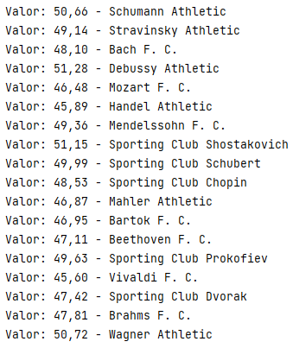

Figura 7 - Opção 2 do Menu Principal (Lista de Equipas)

Da mesma forma que é possível mostrar as equipas do jogo é também possível mostrar os jogadores e correspondentes valores de habilidade individuais.

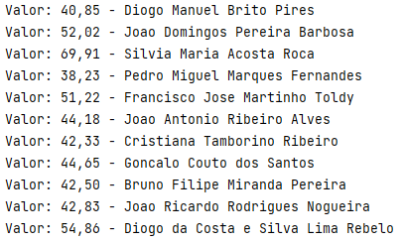

Figura 8 - Opção 3 do Menu Principal (Listagem de Jogadores) – Excerto

Se o utilizador estiver interessado em saber a constituição de uma equipa isso também é possível fazer com a quarta opção do menu principal – Constituição da Equipa.

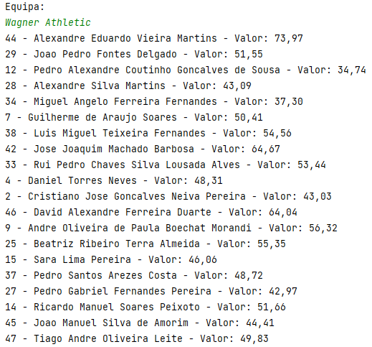

Figura 9- Opção 4 do Menu Principal (Constituição de uma Equipa)

Caso queira transferir um jogador de uma equipa para a outra pode selecionar a opção 5 do menu. Esta opção pode ainda ser utilizada para associar um jogador sem equipa a uma equipa.

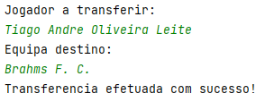

Figura 10 - Opção 5 do Menu Principal (Transferência de um Jogador)

Para além destas funcionalidades é ainda possível criar um jogador de raiz onde o utilizador pode escolher os valores dos atributos do jogador em questão assim como o seu nome, número e posição.

O mesmo processo se aplica à criação de uma equipa porém estas serão sempre criadas vazias e a única coisa que o utilizador pode escolher é o seu nome. Mais tarde poderá transferir jogadores para esta nova equipa, quer pertencentes a outras equipas quer criados pelo utilizador.

Finalmente o utilizador tem a opção de gravar o estado de jogo atual onde após selecionar essa funcionalidade lhe é pedido que escolha o nome a dar à gravação sem espaços para que mais tarde se decidir carregar este estado lhe seja apresentado esse nome de gravação.



Figura 11 - Opção 8 do Menu Principal (Gravação do Estado de Jogo)

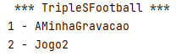

Figura 12 - Apresentação da Gravação do utilizador para Carregamento

# Conclusões

Com a realização deste projeto o grupo assentou conhecimento sobre programação orientada a objetos adquiridas nas aulas da Unidade Curricular como por exemplo as técnicas de encapsulamento.

O grupo consegui implementar as funcionalidades pedidas à exceção da simulação de um jogo.

Com vista no que foi implementado o grupo tem consciência de que há aspetos que poderiam estar melhores tais como uma melhor separação de vista e controlador ou até mesmo um melhor reaproveitamento de código.